European Deafblind Union EDbU

Bericht von Dieter Zelle (BAT e.V.)
über die 6. Generalversammlung vom 3.-6. Juni 2019

Inna Shevchuk als 3. Vorsitzende der Bundesarbeitsgemeinschaft für Taubblinde e.V. BAT und ich, Dieter Zelle, als 1.Vorsitzender der BAT e.V. haben an der Generalversammlung vom 3. bis 6. Juni 2019 in Budapest/Ungarn teilgenommen.
Wir haben 3 Taubblindenassistent*innen (TBA) und einen Gebärdensprachdolmetscher (GSD) und einen Taubdolmetscher (TD) mitgenommen. Diese waren absolut notwendig, weil die TBA für unsere Mobilität erforderlich waren und uns begleitet haben. Der GSD und der TD haben vom Englischen ins Deutsche übersetzt, anschließend haben sie weiter in nationale Gebärdensprachen übersetzt. Nicht nur beim Kongress, sondern z.B. auch am Flughafen, im Hotel und im Taxi.

Foto oben: Fahne der EDbU

Bei der Eröffnung der 6. Generalversammlung begrüßte die 1. Vorsitzende Sanja Tarczay alle EU-Mitglieder.

Es sind 10 EU-Mitglieder zur Hauptversammlung nach Budapest gekommen. Die EDbU hat zurzeit 20 Länder als Mitglieder, darunter ist auch unsere Bundesarbeitsgemeinschaft der Taubblinden e.V. BAT aus Deutschland.
Jemand hatte einen Antrag für die Mitgliedsaufnahme aus Holland gestellt, aber die Person war noch nicht da. Einige Stunden später kam eine Frau aus Holland zur Versammlung, aber sie wusste nichts davon. Es blieb noch offen, ob es tatsächlich so ist. Die Frau hatte großes Interesse an der Arbeit, insbesondere für die Jugendlichen mit Taubblindheit. Slowenien wurde vor ca. 3 Jahren beim EDbU als Mitglied aufgenommen.

Jedes Land hat nur eine Stimme bei Entscheidungen, die Anzahl der Teilnehmer*innen und Delegierten spielt keine Rolle, auch nicht, wie viele Verbände ein Land hat. Es sind etwa 30 selbstbetroffene Teilnehmer*innen und viele begleitende hörende Dolmetscher*innen gekommen. Unser Verein hat als einziger TBAs und TD für Gehörlose mitgebracht.

In der Diskussion, ob jedes Land nur 1 Stimme oder doch 2 Stimmen haben sollte, wurde beschlossen, dass es weiter bei nur 1 Stimme für Entscheidungen pro EU-Land bleibt. Dann folgte die Erklärung, wie der Ablauf der Abstimmung ist.
Die Entlastung des Vorstandes hinsichtlich des Kassenberichtes erfolgte einstimmig durch die Mitglieder.

Dazwischen gab es eine Mittagspause. Es waren zudem kurze Kaffeepausen von ca. 5 Minuten wegen der Dolmetscherwechsel notwendig.

Bei hörenden Menschen ist oft ein 1 Tag für die gesamte Tagesordnung geplant, aber für taubblinde Menschen sind 3 Tage erforderlich, um inhaltlich die gleiche Tagesordnung zu besprechen und zu entscheiden. Die Ursache dafür ist, dass viel Zeit für die Übersetzungen vom Englischen in andere Lautsprachen und in die nationalen Gebärdensprachen notwendig sind. Manche Inhalte wurden noch einmal wiederholt, weil die Referenten oder der Vorstand etwas zu schnell berichteten, so dass nicht richtig übersetzt werden konnte.

Es gab folgende Vorschläge, die dann auch beschlossen wurden:
Im Jahr 2020 findet die 7. Generalversammlung der EDbU mit der Wahl in Kroatien statt, im Jahr 2021 die 8. Generalversammlung entweder in Belgien oder in Slowenien ohne Wahl.

Ein Forum der Frauen findet alle 2 Jahren statt, ebenso das Treffen der Jugend der EDbU in verschiedenen EU-Länder.

Im Jahr 2021 findet das 1. Jugendcamp der EDbU in Belgien statt. Die Teilnehmer*innen am Jugendcamp sollen höchstens 30 Jahre alt sein. Der Zuschuss vom ERASMUS-Förderprogramm sei bei einem Alter von über 30 Jahren nicht möglich, diese Grenze sei festgesetzt. Aber man versucht, ob es für taubblinde Menschen ein Ausnahme geben kann und die Altersobergrenze auf 35 Jahre erhöht werden darf.

Ziele der EDbU

Die EDbU fordert das Recht auf Gebärdensprache für taubblinde Menschen. Es soll eine Anerkennung der Gebärdensprache durch das Europaparlament in Brüssel erfolgen. Und es soll eine Anerkennung von Taubblindheit in ganz Europa geben.

Es gibt längst eine Anerkennung für den weißen Stock für blinde Menschen.
Ganz neu: Für taubblinde Menschen soll es zusätzlich 3 rote Streifen auf dem weißen Stock geben. Dies wurde von den EDbU-Mitgliedern einstimmig beschlossen.

Eine Anerkennung für Taubblindheit als eigenständige Behinderungsform gibt es bisher nur in den EU-Ländern Kroatien, Spanien und Deutschland. Aber dann meldete sich Norwegen: Auch in Norwegen ist Taubblindheit inzwischen anerkannt. Also nur in 4 Ländern in ganz Europa. Die EDbU will weitere Länder unterstützen und fordert die Anerkennung der Taubblindheit von der Politik.

(Anmerkung Dieter Zelle: Ich weiß, dass Taubblindheit auch in Österreich anerkannt ist, aber es gibt dort keinen TBL-Verband, deswegen ist es kein Mitglied der EDbU.)

Ich berichte auch über die Anerkennung der Taubblindheit und die 1. weltweite Demonstration im Jahr 2013 in Berlin. Das Motto war: „Taubblinde in Isolationshaft“. In Deutschland wurde 4 Jahre später offiziell im Schwerbehinderten-Ausweis das Merkzeichen „TBl“ anerkannt. Damit können die Taubblinden für die Taubblindenassistenz TBA in verschiedenen Bundesländern, Städten und Gemeinden Gelder beantragen, z.B. das persönliche Budget oder Eingliederungshilfe. Es braucht viel Zeit, aber langsam geht es vorwärts.

Europäischer Tag der Taubblinden

Nach langen Diskussionen haben die Mitglieder sich entschieden, dass am 22.Oktober ein „Europäischer Tag der Taubblinden“ sein soll, weil an diesem Tag im Jahr 2003 in Dänemark die EDbU gegründet wurde. Ich war damals auch dabei, habe zusammen mit anderen Taubblinden abgestimmt und habe die Gründung der EDbU miterlebt.

Es sollte für den 1. April von DBN (Deafblind National aus Deutschland) den Vorschlag eines „europäischen Tages der Taubblinden“ geben, aber EDbU hat sich dagegen entschieden, weil wir keinen „Aprilscherz“ mögen.
Die EDbU wird den nationalen Tag für Taubblinde beim Europaparlament in Brüssel beantragen und hofft, dass wir diesen Tag bekommen dürfen.

2. EDbU Jugend - Forum

Die Mitglieder der Jugendgruppe dürfen bis 35 Jahre alt sein.
Ein taubblinder Spanier berichtete über seine Erfahrung beim nationalen Jugendcamp in Spanien. Es liegt schon 20 Jahre lang zurück. Er war lange Jugendleiter gewesen und schied aus Altersgründen aus. Das Jugendcamp ist sehr wichtig. Viele junge taubblinde Menschen sind viel selbstbewusster geworden. Sie sind fröhlich und glücklich, wenn sie sich beim Camp wieder treffen und sehen können. Die taubblinden jungen Menschen werden durch den sehr wertvollen Erfahrungsaustausch gestärkt.
Der Spanier zeigte viele Fotos vom Jugendcamp und sogar private Fotos von weiten Reisen und einer Bergwanderung. Das konnte er machen, weil er immer Taubblindenassistenz als Begleitung hatte.
Viele Teilnehmer*innen waren begeistert. Auch ein junger Mann aus Irland, der alleine ohne Assistenz gekommen war und auf eigene Kosten teilgenommen hatte.

Ein junge Schwedin (Vorstand DBU oder DBY = Schwedische Taubblinde Jugend) berichtete über das Camp. Im Jahr 2020 findet das 1. Scandinavian-Camp in Island statt. Es nehmen 5 Länder daran teil. Es könnten später mehr Länder dazukommen und mitwirken. Die 5 Länder möchten zuerst Erfahrungen mit der Durchführung des Camps sammeln.

Ein junger Mann aus Belgien berichtete über seine Erfahrung aus dem Bereich der Kommunikation. Es gibt Schwierigkeiten zwischen gebärdensprachlich orientierten und lautsprachlich orientierten Taubblinden. Menschen, die noch ein relativ gutes Sehvermögen haben, sind meistens ohne Begleitung bzw. Assistenz zur Kommunikation unterwegs. Der junge Belgier versuchte, mit lautsprachlich orientierten TBL zu kommunizieren, das gelang leider nur mit viel Mühe.

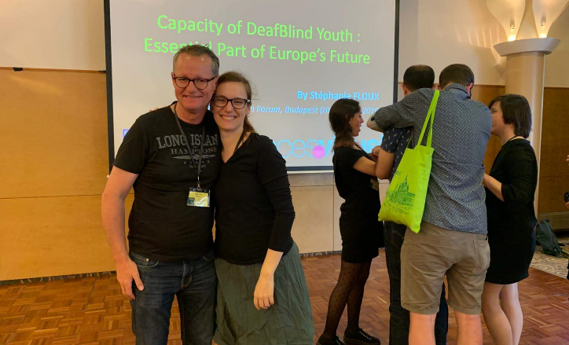
Foto oben: links Dieter Zelle / Deutschland, daneben Stefanie Fluox / Frankreich (Jugendgruppe)

Frauen-Forum

Eine Frau aus Spanien (Raquel Alba) berichtete über die Frauenrecht. Die Entwicklung der Frauenrechte begann bereits vor über 200 Jahren und geht bis heute weiter. Die Spanierin zeigte viele Fotos von bekannten Frauen.

Nach dem 1. Weltkrieg gab es Veränderungen in einigen Ländern in Europa. In Deutschland gibt es das Frauenwahlrecht seit 1918, in der Schweiz seit 1971. In Südamerika und Afrika gibt es große Probleme, viele Rechte sind noch nicht anerkannt.
Die Frauengruppe bei der EDbU wurde erst im Jahr 2017 gegründet. Die Ziele sind mehr Öffentlichkeit, Zusammenarbeit und Aufklärung über die Situation taubblinder Frauen. Diese sind am schlimmsten von Diskriminierung bei Behinderung betroffen. So kann z.B. ein männlicher Taubblinder in eine Kneipe gehen, Sport machen oder auf einer Tour mit vielen Männern etwas Interessantes unternehmen. Eine taubblinde Frau dagegen kann in vielen Ländern nicht rausgehen und etwas unternehmen, weil sie als Frau Angst hat, z.B. draußen in der Dunkelheit angegriffen und verletzt zu werden. Deshalb bleibt sie häufig zu Hause.

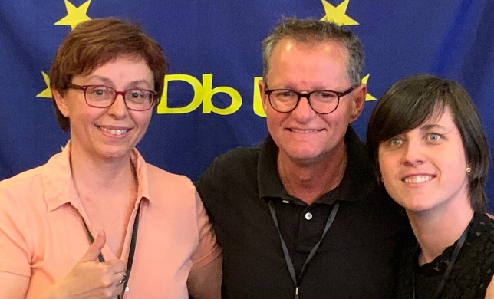
Foto oben: links 1. Präsidentin Sanja Tarczay / Kroatien, Mitte Dieter Zelle / Deutschland, rechts Frauenreferentin Raquel Alba / Spanien

In der Pause, während der Versammlung und in den Foren haben wir taubblinde Menschen aus Europa kennengelernt und einen spannenden Erfahrungsaustausch gehabt. Nach der Versammlung haben wir weiter unsere Erfahrungen ausgetauscht. Insbesondere im Bereich der taubblinden Jugend sollte gemeinsam etwas unternommen werden.

Dann gab es eine Abschlussfeier zu Ehren des 25-jährigen Jubiläums des ungarischen TBL-Verbandes. Es sind viele taubblinde Menschen aus Ungarn gekommen. Es gab tollen, leckeren Kuchen. Gegen 18 Uhr war die Veranstaltung zu Ende.

Resümee

Die Teilnahme war für uns, die Bundesarbeitsgemeinschaft der Taubblinden e.V., sehr erfolgreich. Wir haben wichtige neue Kontakte knüpfen können. Wir haben viel über die aktuellen Entwicklung in der politischen Arbeit taubblinder Menschen in Europa erfahren. In Deutschland gibt es schon viel Positives, aber es gibt auch noch Einiges zu tun.

Wir haben festgestellt, dass die Situation für Taubblinde in Deutschland positiv ist, weil es z.B. Taubblindenassistenz gibt und kostenlose Fahrten mit öffentlichen Verkehrsmitteln. Das gibt es nur in sehr wenigen Ländern!

Negativ in Deutschland ist, dass es nur in Nordrhein-Westfalen Selbsthilfegruppen für die taubblinde Jugend und eine Frauengruppe gibt. In diesen Bereichen sind mehr Angebote erforderlich. Diese Gruppen benötigen mehr Informationen, mehr Öffentlichkeitsarbeit und Empowerment.

In Deutschland sind die Bildungsangebote für taubblinde Menschen noch nicht ausreichend weit entwickelt. Es gibt noch bildungsbezogenen Entwicklungsbedarf, besonders für gebärdensprachlich orientierte Taubblinde. In ganz Europa gibt es viele begleitende Gebärdensprachdolmetscher*innen im Bildungssystem. In dieser Form gibt es das in Deutschland nicht. Es gibt z.B. in Schweden, Norwegen und Spanien viele taubblinde Studierende, in anderen Ländern gibt es weniger. In Deutschland ist das nur sehr selten.

Die DBU oder DBY (Schwedische Taubblinde Jugend) ist ein eigenständiger Verband. Die DBU ist sehr aktiv. Es gibt viele Angebote, z.B. Sport (Tandem, Schwimmen etc.) und viele Reisen. In Deutschland gibt es das nur wenig!

Die Teilnehmer*innen beim EDbU-Kongress waren hauptsächlich lautsprachlich orientierte Taubblinde. Ich schätze 70% lautsprachlich und nur 30% gebärdensprachlich orientierte Taubblinde. Auch in den Vorständen der Länder sind mehr lautsprachlich als gebärdensprachlich orientierte Taubblinde. In unserer Bundesarbeitsgemeinschaft für Taubblinde in Deutschland sind im Vorstand nur gebärdensprachlich orientierte Taubblinde, was auch besonders ist!

Ein positiver Ausblick für die Zukunft: Viele junge gebärdensprachlich orientierte Taubblinde können sich miteinander in englischer und internationaler Gebärdensprache unterhalten und so verstehen und austauschen - sogar ohne Dolmetscher*innen oder Assistenz!

Wir danken dem Bundesministerium für die finanzielle Unterstützung der GSD und TBA. Ohne diese wäre eine Teilnahme nicht möglich gewesen.
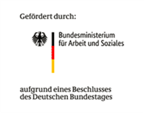
Dieter Zelle

